Проектирование храмов: от AutoCAD к Revit Architecture

Архитектурная группа «Апрель» внедрила Autodesk Revit Architecture для реализации комплексных проектов по строительству храмовых комплексов и других сложных объектов.
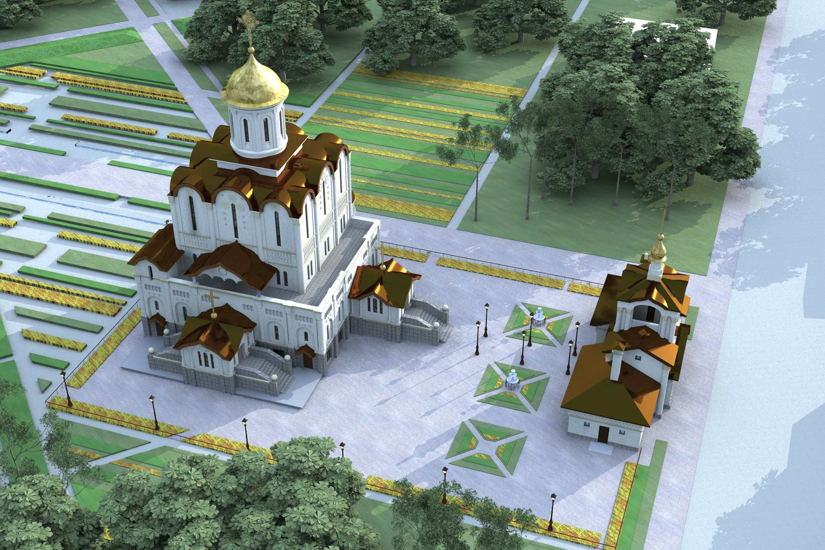
Храм Святого Благоверного Великого князя Александра Невского стал первым объектом, выполненным компанией в Revit Architecture

О компании
Архитектурная группа «Апрель» входит в число лидеров среди архитектурных фирм на рынке Днепропетровска. Основное направление ее деятельности – архитектурное проектирование жилых и общественных зданий. Особую нишу занимает проектирование православных храмов. Фирма работает во всех регионах Украины и неоднократно была отмечена дипломами и грамотами. Главный архитектор компании – Саенко Игорь Михайлович в 2006 и 2008 годах по версии профессионального журнала «А+С» входил в сотню ведущих архитекторов Украины. В составе компании трудятся опытнейшие архитекторы и конструкторы проектов, прошедшие еще в советское время школу крупного проектного института Днепропетровска – ГПИ «Днепрогражданпроект».

О проекте
До 2008 года работа над проектами в компании начиналась, как правило, с твердотельного моделирования в среде AutoCAD с дальнейшим переходом к двумерным проекциям стандартного набора: фасады, планы, разрезы и так далее. Естественно, это влекло за собой чисто архитектурные нестыковки, не давало полного представления об объекте проектирования.
Модель здания проектировал автор-архитектор, который создавал и передавал архитекторам-разработчикам проекции модели для дальнейшей работы и затем, как правило, активно включался во все последующие стадии проектирования.
Однако уже на том этапе были достигнуты неплохие результаты в 3D-моделировании с использованием твердотельной графики и даже в визуализации средствами AutoCAD. При этом продолжительность разработки эскизного проекта средней сложности занимала до двух месяцев, а создание рабочей документации – до шести месяцев.
Определенные сложности возникали на том этапе развития компании при работе со смежниками и партнерами – постоянными участниками процесса проектирования.
По уровню использования программного обеспечения они всегда шли следом за архитекторами. Только к 2008 году компании удалось перевести всех задействованных в проектировании специалистов на AutoCAD. До этого же долгое время чертежи, выполненными архитекторами с использованием AutoCAD, дополнялись чертежами, сделанными инженерами-смежниками «вручную» за чертежным комбайном.
Однако к моменту полного перехода на AutoCAD в 2008 году руководство Архитектурной группы «Апрель» почувствовало необходимость выхода на более высокий уровень проектирования. В то же время состоялось знакомство коллектива с тогдашней версией Autodesk Revit и возможностями BIM-моделирования. В первую очередь, Revit привлек компанию возможностью вести весь цикл проектирования в одной программе. С помощью внедрения ПО компания планировала повысить качество проектирования, сократить время работы над каждым проектом, увеличив тем самым прибыль и снизив прямые затраты и издержки.
Решение
В 2008 году руководство компании приняло решение о закупке и внедрении программного обеспечения Autodesk Revit Architecture. Обучение сотрудников проходило в два этапа с перерывом примерно в полгода и с отрывом от производства – пять дней по восемь часов лекций и практических занятий. Первый раз был проведен общий курс, во второй – углубленный. Каждый раз обучавшимся выдавались сертификаты.
«Мы решили привлечь к обучению работающих в компании молодых сотрудников в возрасте до 35 лет, – рассказывает Игорь Михайлович Cаенко. – Но даже молодежь не одинаково быстро осваивала программу, которая лично мне напоминает матрешку: только кажется, что освоил какой-то слой, как под ним обнаруживается еще один сюрприз».
Первый опыт работы в программе был, как положено, непростым – самым сложным оказалось оперировать «реальными» объектами: многослойными стенами, перекрытиями, окнами. Ведь при использовании AutoCAD проектировщики привыкли пользоваться «абстрактной» геометрией: линия, плоскость, объем. С Revit же сотрудники
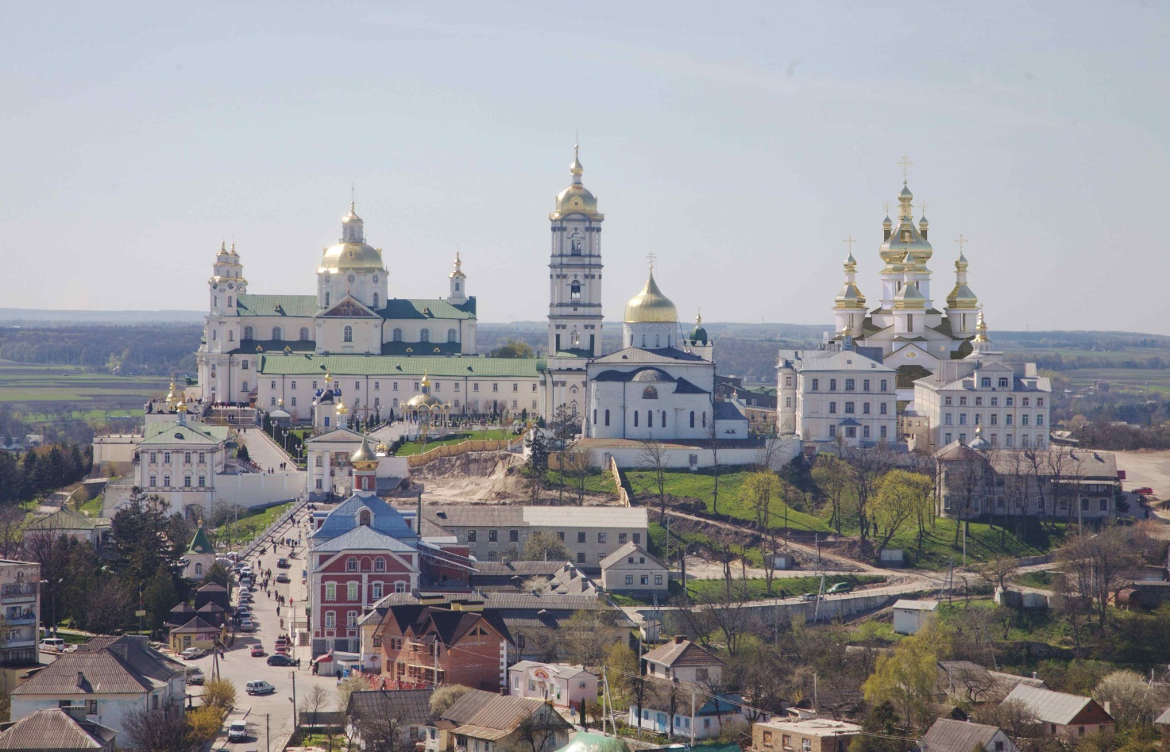
Храм Преображения Господня в Свято-Почаевской лавре, возведенный на основе модели Revit Architecture
компании «возвращались» к архитектурному проектированию.
Сегодня компания успешно использует Revit Architecture для разработки разных по сложности объектов: и усадебных домов, и многофункциональных комплексов, и таких нестандартных объектов как православные храмы. В 2011 году закончено рабочее проектирование и начато строительство в Днепропетровске двух храмов: Святого Благоверного Великого князя Александра Невского и Апостола и Евангелиста Иоанна Богослова.
Первой стадией работы по обоим объектам стало создание предпроектных предложений. Причем в процессе разработки первого храма в Revit Architecture были выполнены предложения по реконструкции парка на территории которого размещается данный объект. При этом приемы ланд- шафтного озеленения были отработаны как модели в контексте.
Следующей стадией проектирования храмов стали эскизные проекты, которые позволили определить основные объемно планировочные решения, согласовать их с заказчиком и архитектурным управлением города. Очень важной была возможность показать заказчику объемные модели, трехмерные разрезы, планы и возможность «походить» по зданиям и вокруг них.
В рабочем проекте многочисленные декоративные элементы фасадов и кресты куполов были разработаны как семейства, а такие элементы, как купола, создавались как элементы в контексте. Для конструктивного расчета и понимания специфики конструкций были выстроены модели не сущих конструкций: монолитные колонны, арки, перекрытия и своды.
Постепенно использование программного продукта компанией стало повсеместным. В 2010 году Архитектурная Группа «Апрель» применяла Revit Architecture для участия в конкурсе на проект храма Преображения Господня в Свято-Почаевской лавре в г. Почаев. В том же году с помощью Revit был разработан проект современного многофункционального высотного здания. В последнее время компания стала использовать Revit и в такой отрасли как проектирование интерьеров.
Результат
Использование BIM-технологий Autodesk при проектировании уменьшило количество коллизий в строительной части объектов и позволило повысить качество архитектурных решений.
Применение программы Autodesk Revit Architecture позволило уменьшить примерно на 20% временные затраты на архитектурных стадиях проектирования, при которых не требуется участия инженеров-смежников. Однако в части комплексного (рабочего) проектирования компании не удалось значительно сократить сроки работы над проектами. Это связано с тем, что инженеры-смежники все еще не переведены с AutoCAD на Revit.
«На следующем этапе мы хотим провести обучение конструкторов и приобрести программный продукт Autodesk Revit Structure, — говорит Игорь Михайлович Саенко. — Этот шаг позволит нам комплексно реализовывать «строительную» часть проектов. А затем мы начнем борьбу за «ревитизацию» остальных участников проектирования».

